第１号様式（第６条関係）

廃　棄　物　管　理　責　任　者　選　任　届

　　　　年　　月　　日

調布市長　宛

住　所

氏　名

法人にあっては，主たる事務所の

所在地，名称及び代表者の氏名

電話番号　　　　（　　　）

　廃棄物管理責任者を次のとおり選任したので，届け出ます。

|  |  |  |
| --- | --- | --- |
| 建築物の所在地 | |  |
| 建築物の名称 | |  |
| 新　　任　　者 | 廃棄物管理責任者の  職・氏　名  連　絡　先  電　　　話  所有者との関係 | （　　　） |
| 選任年月日 | 年　　　月　　　日 |
| 前任者 | 職・氏名 |  |
| 備　　　　考 |  | |

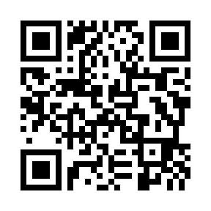

廃棄物管理責任者選任届のWord形式データは，右記QRコードの調布市HPからダウンロードできます。